РОССИЙСКИЙ УНИВЕРСИТЕТ ДРУЖБЫ НАРОДОВ
Факультет физико-математических и естественных наук
Кафедра прикладной информатики и теории вероятностей

ОТЧЕТ
по лабораторной работе №5
дисциплина: Архитектура компьютеров и операционные системы

Студент: Галиев Самир Салаватович

Группа: НКАбд-02-25

МОСКВА
2025 г.
Оглавление
1. Цель работы - стр. 3
2. Результаты выполнения лабораторной работы - стр. 3
2.1 Работа с Midnight Commander - стр. 3
2.2 Создание и выполнение первой программы - стр. 4
2.3 Работа с внешним файлом in_out.asm - стр. 5
3. Задание для самостоятельной работы - стр. 7
3.1 Модификация программы без in_out.asm - стр. 7
3.1 Модификация программы с in_out.asm - стр. 8
4. Выводы - стр. 9
5. Список литературы - стр. 10

Цель работы
Приобретение практических навыков работы в Midnight Commander. Освоение инструкций языка ассемблера mov и int.

Результаты выполнения лабораторной работы
Работа с Midnight Commander
Задание: Изучение основ работы с файловым менеджером Midnight Commander, создание рабочего каталога и навигация по файловой системе.

Выполнение:
1) Запущен Midnight Commander командой mc
2) Создан каталог lab05 в директории
~/work/study/2025-2026/Архитектура компьютера/arch-pc с помощью клавиши F7
3) Осуществлена навигация по файловой системе с использованием клавиш ↑, ↓ и Enter
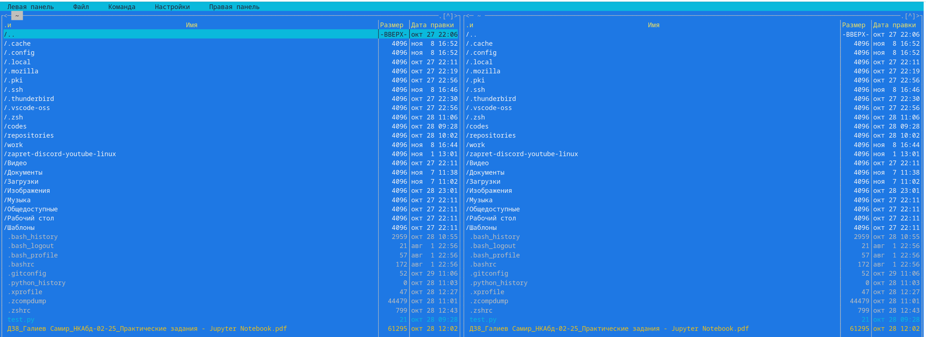
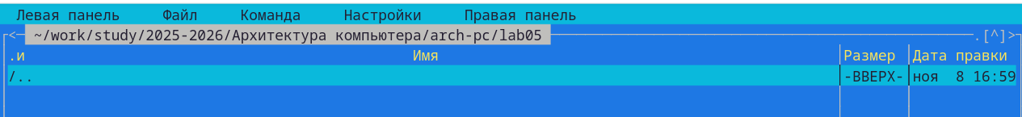
Рисунок 1: Окно Midnight Commander с созданным каталогом lab05

Комментарии: Midnight Commander предоставляет удобный графический интерфейс для работы с файловой системой, позволяя выполнять основные операции управления файлами с помощью функциональных клавиш.

Создание и выполнение первой программы
Задание: Создание программы на языке ассемблера NASM для вывода сообщения на экран и ввода строки с клавиатуры с использованием системных вызовов.

Выполнение:
1) Создан файл lab5-1.asm командой touch или через редактор nano
2) Написан код программы с использованием системных вызовов write, read и exit
3) Программа оттранслирована и скомпонована:
nasm -f elf32 lab5-1.asm
ld -m elf_i386 -o lab5-1 lab5-1.o
4) Программа запущена и протестирована
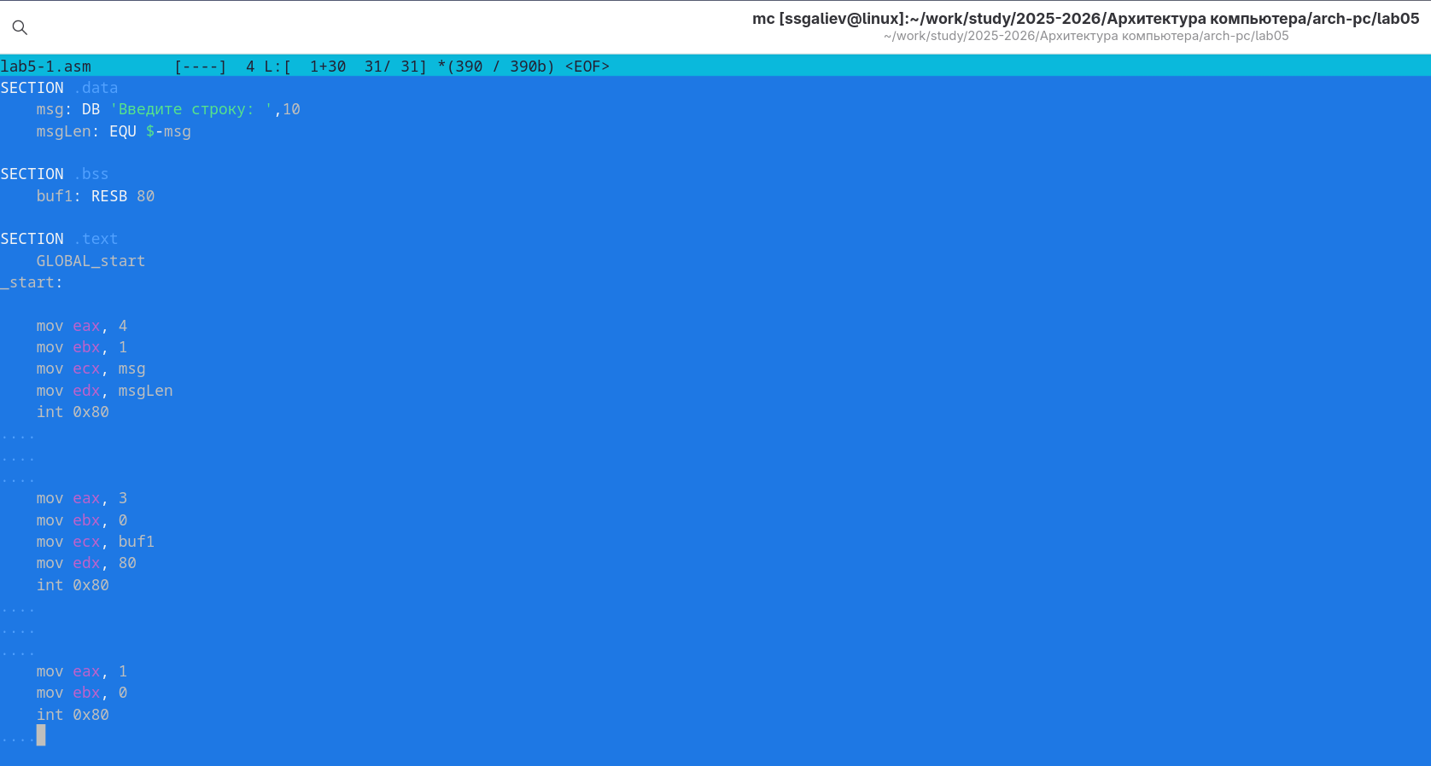
Рисунок 2: Код программы lab5-1.asm в редакторе nano
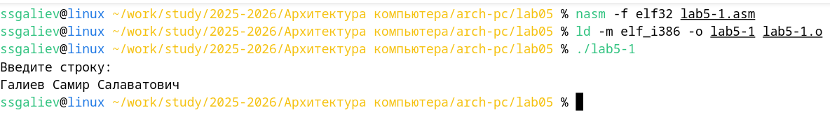
Рисунок 3: Трансляция, компоновка и выполнение программы lab5-1
Комментарии: Программа успешно выводит приглашение для ввода строки и ожидает пользовательский ввод. Использованы системные вызовы через инструкцию int 0x80 с передачей параметров через регистры.
Работа с внешним файлом in_out.asm
Задание: Подключение внешнего файла с подпрограммами и модификация программы для использования этих подпрограмм.

Выполнение:
1) Скачан файл in_out.asm и скопирован в рабочий каталог
2) Создана копия программы lab5-2.asm
3) Программа модифицирована для использования подпрограмм sprintLF, sread и quit
4) Проведено сравнение работы подпрограмм sprint и sprintLF
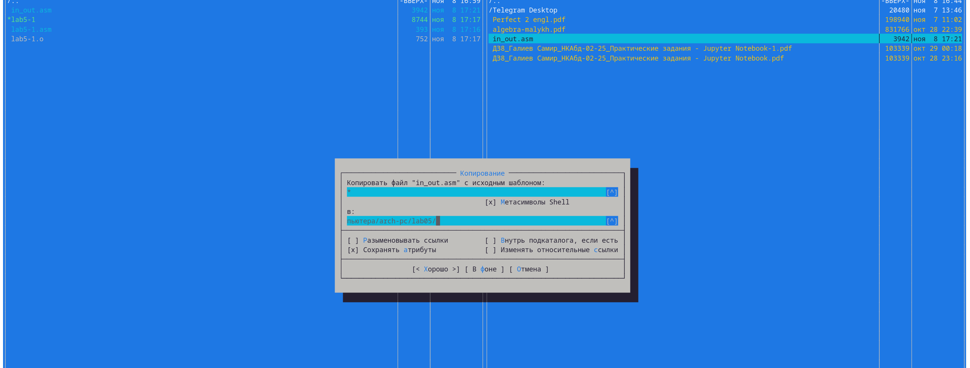
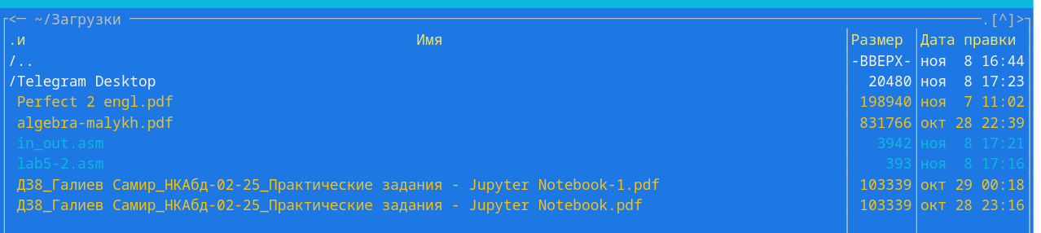
Рисунок 4: Копирование файла in_out.asm в рабочий каталог

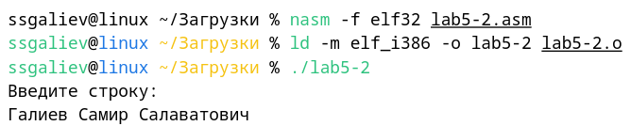
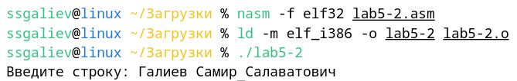
Рисунок 5: Сравнение работы sprint и sprintLF

Комментарии: Подпрограмма sprintLF добавляет символ перевода строки после вывода сообщения, в то время как sprint выводит сообщение без перевода строки. Использование внешних подпрограмм упрощает написание кода и делает его более читаемым.

Задание для самостоятельной работы
Модификация программы без in_out.asm
Задание: Модификация программы lab5-1.asm для вывода введенной строки обратно на экран без использования внешнего файла in_out.asm.

Выполнение:
1) Создана копия файла lab5-3.asm
2) Добавлен системный вызов write после вызова read для вывода введенной строки
3) Программа собрана и протестирована
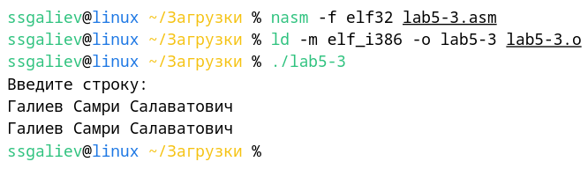
Рисунок 6: Работа программы lab5-3 с выводом введенной строки

Комментарии: Для вывода введенной строки использован системный вызов write с передачей адреса буфера и длины введенной строки. Длина строки сохраняется из регистра eax после системного вызова read.

Модификация программы с in_out.asm
Задание: Модификация программы lab5-2.asm для вывода введенной строки обратно на экран с использованием подпрограмм из файла in_out.asm.

Выполнение:
1) Создана копия файла lab5-4.asm
2) Добавлен вызов подпрограммы sprintLF после ввода строки для ее вывода на экран
3) Программа собрана и протестирована
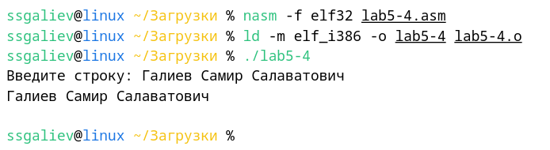
Рисунок 7: Работа программы lab5-4 с использованием подпрограмм

Выводы
В ходе выполнения лабораторной работы были достигнуты следующие результаты:
1. Освоена работа с MC(Midnight Commander).
2. Изучена структура программ на NASM.
3. Освоены инструкции mov и int.
4. Реализован дилог с пользователем.
5. Освоена работа с внешними файлами.
6. Выполнены задания для самостоятельной работы.

Цель работы: приобретение практических навыков работы в Midnight Commander и освоены инструкций языка ассемблера mov и int — достигнута полностью.

Список литературы:
1. Midnight Commander Development Center. — 2021. — URL: https://midnight-commander.org/
2. NASM Assembly Language Tutorials. — 2021. — URL: https://asmtutor.com/
3. The NASM documentation. — 2021. — URL: https://www.nasm.us/docs.php
4.Расширенный ассемблер: NASM. — 2021. — URL: https://www.opennet.ru/docs/RUS/nasm/
5. Столяров А. Программирование на языке ассемблера NASM для OC Unix. — 2-е изд. — М. : MAKC Пресс, 2011. — URL: http://www.stolyarov.info/books/asm_unix

